**Цумадинское управление образования**

**МКДОУ «Агвалинский детский сад №2 Имени Героев Российской Федерации Белана Э.Б. и Теперика А.В.»**

**Сценарий праздника на День физкультурного работника в ДОУ**

**«Вместе весело шагать!»**

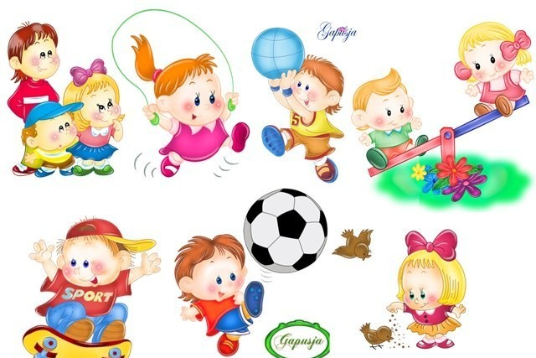

**Подготовила физкультурный**

**руководитель: Джахпарова П. М-К.**

**с. Агвали**

**2017 г.**

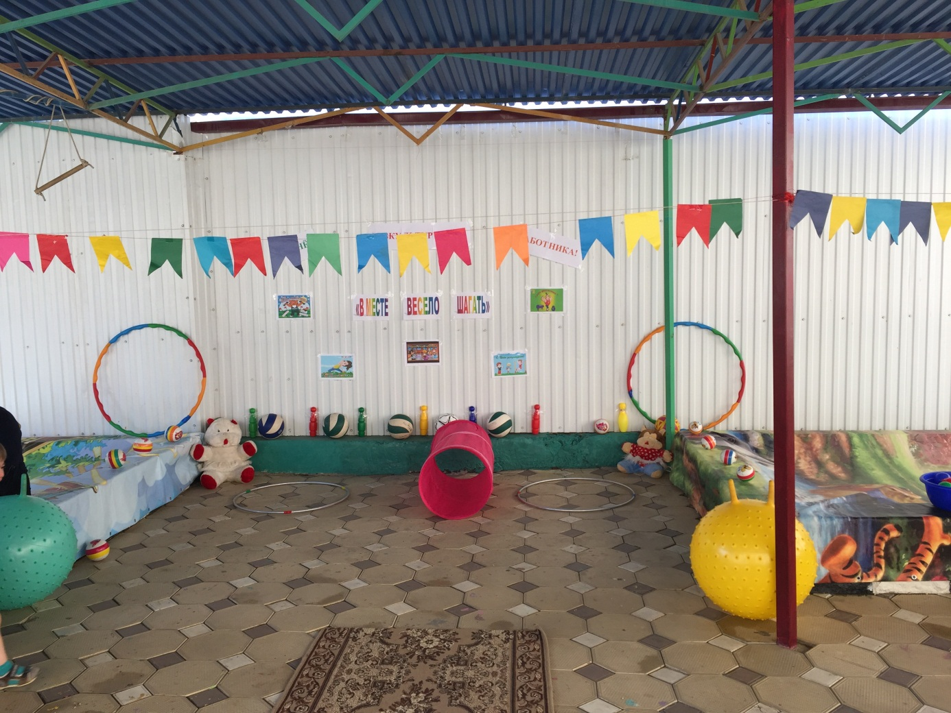

**Цели и задачи:**Развитие у детей ловкости, быстроты, внимание через игровые эстафеты и подвижные игры; умение ориентироваться на спортивной площадке; создание положительно-эмоционального фона; воспитание дружеских взаимоотношений.

**Материал и оборудование**: 2 поворотные стойки; 2 флажка,10 кубиков;пластмассовые шарики по количеству участников; 4 детских обруча; 2 мешка;; 3 спортивных обруча; гимнастические палки по количеству детей; аудиозаписи: «Веселая зарядка».

**Ход праздника**

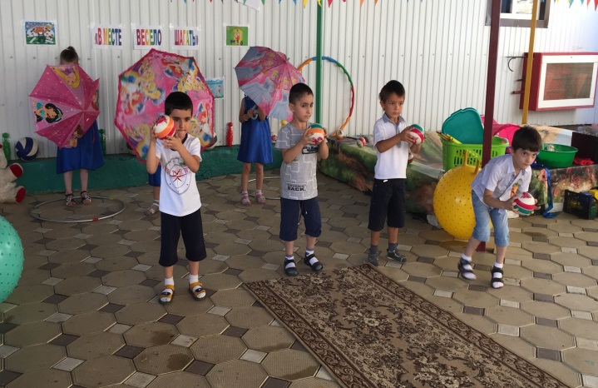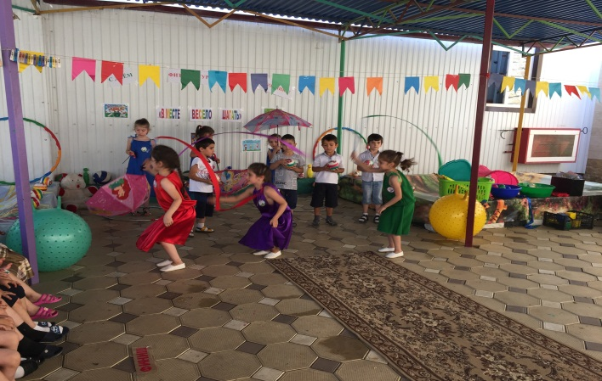Танец с гимнастическими предметами.

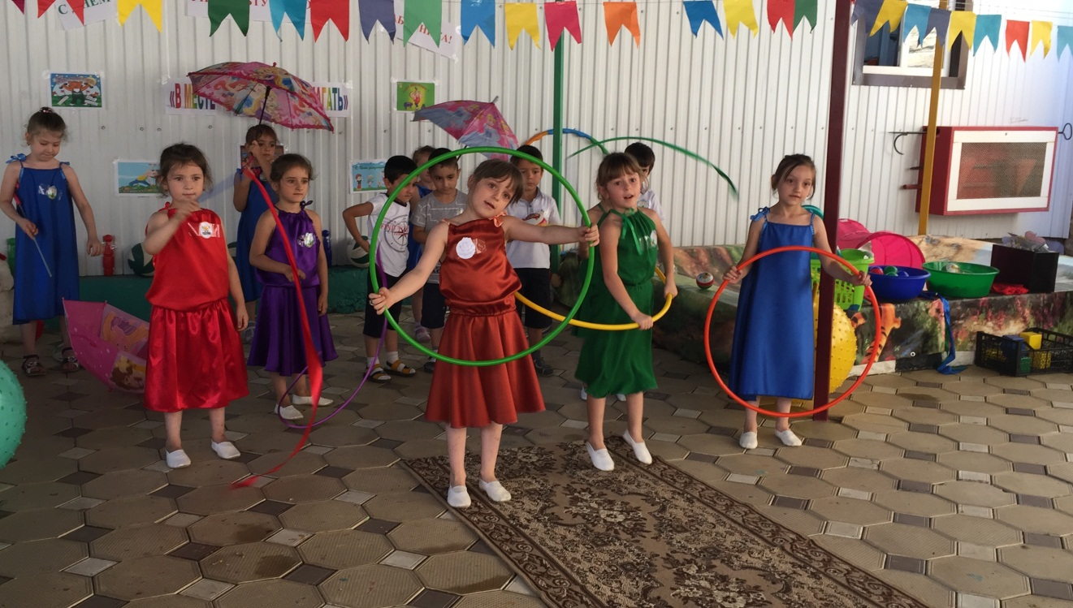

**Ведущий:** Здравствуйте, ребята, гости нашего праздника.

Мы очень рады видеть вас на нашем празднике: «**День физкультурного работника!**». Сегодня в спортивных соревнованиях участвуют две команды: «**Крепыши**» и «**Попрыгунчики**». Встретим наших участников дружными аплодисментами!

*Под спортивный марш 2 команды взрослых и детей шагают по кругу и становятся напротив друг друга*.

*Приветствие команды «крепыши»:*

**Капитан команды**: Раз, два,

**Все**: Спорт мы любим.

Капитан команды: Три, четыре,

**Все**: С ним мы дружим.

**Капитан команды**:

 Быть здоровым, сильным, смелым,

Ловким, быстрым и умелым –

Будь готов!

**Все**: Всегда готов!

*Приветствие команды «попрыгунчики»:*

Капитан команды:

Никогда не унывай,

Своё тело укрепляй,

Физкультурой занимайся.

Быть здоровым ты старайся.

Это всем понять пора,

В добрый час!

**Все**: Физкульт-ура!

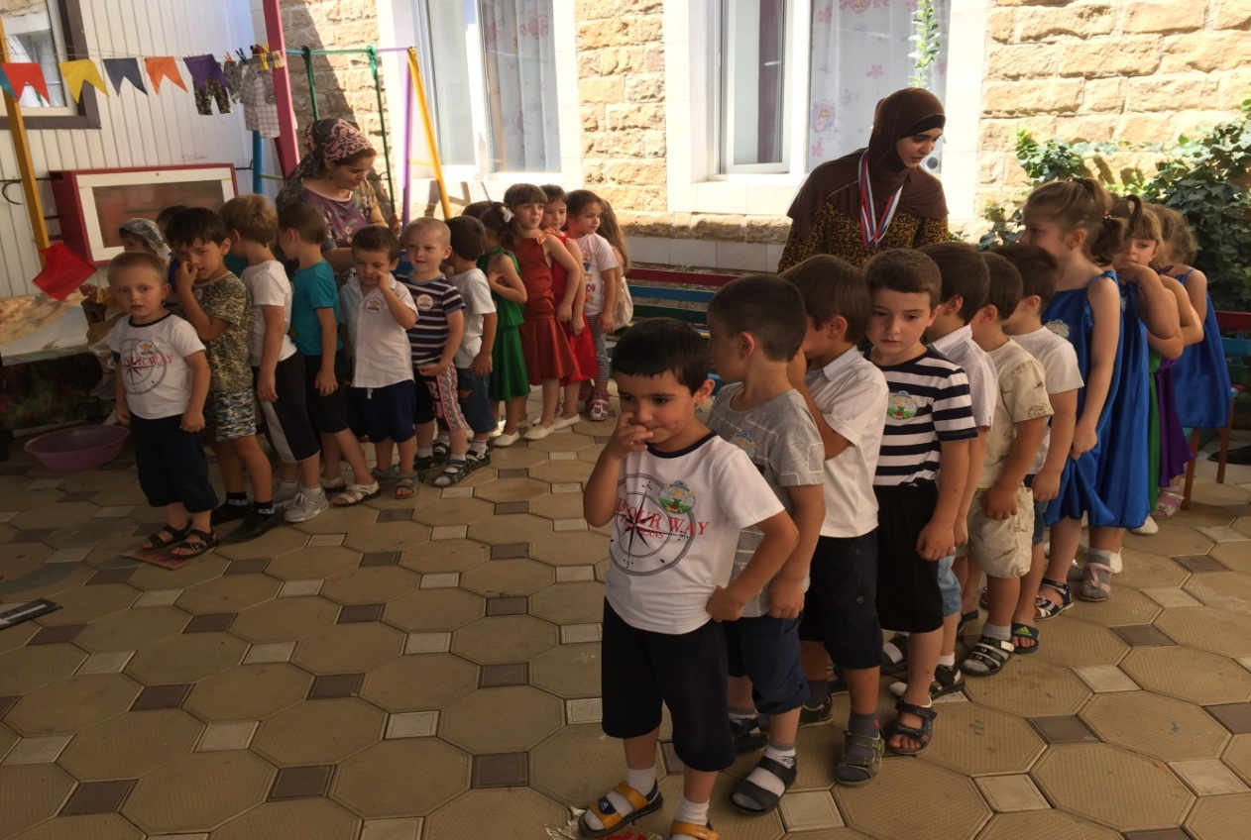

**Ведущий**: Ну, а теперь – веселая разминка (*под аудиозапись «Веселая зарядка» участники двух команд выполняют ритмическую гимнастику*).

**Ведущий**: И так, мы видим, что вы готовы принять участие в наших спортивных соревнованиях!

*(Под веселую музыку в зал забегает Баба-Яга.)*

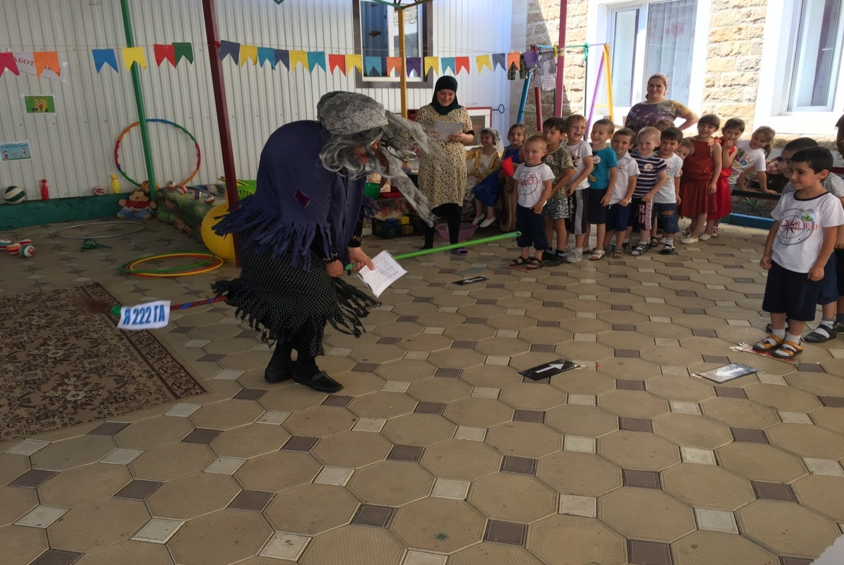

**Баба-Яга**: Спортивные эстафеты, у ребят!

Что ж меня не пригласили,

Про умницу-красавицу забыли!

Я обиды не прощу,

Я сейчас вам отомщу!

**Ведущий:** Перестань, Яга, сердиться! Ну, куда это годится! Да не трать ты силы зря, не боимся мы тебя! Оставайся у нас на празднике, и ты увидишь, какие у нас спортивные дети, ловкие и смелые, быстрые, умелые.

И помоги нам.

**Баба-Яга**: ну посмотрим, какие у вас ребята!

**Ведущий:**Продолжаем наши соревнования.

**Ведущий**: Начинаем соревнования, желаем всем успеха! Команды заняли исходную позицию. И так, в добрый путь!

**Эстафеты:**

**Эстафета** 1«**Передай флажок**»

***Правила****.* Команды выстраиваются поочередно. Ребенок с флажком в руке бежит змейкой, пробегая между кубикамидо поворотной стойки, обратно возвращается по прямому пути и передает флажок следующему участнику

(ребенку) и т.д.

*Оценка балов до 5.*

*Судьи внимательно смотрят и контролируют правила игры.*

*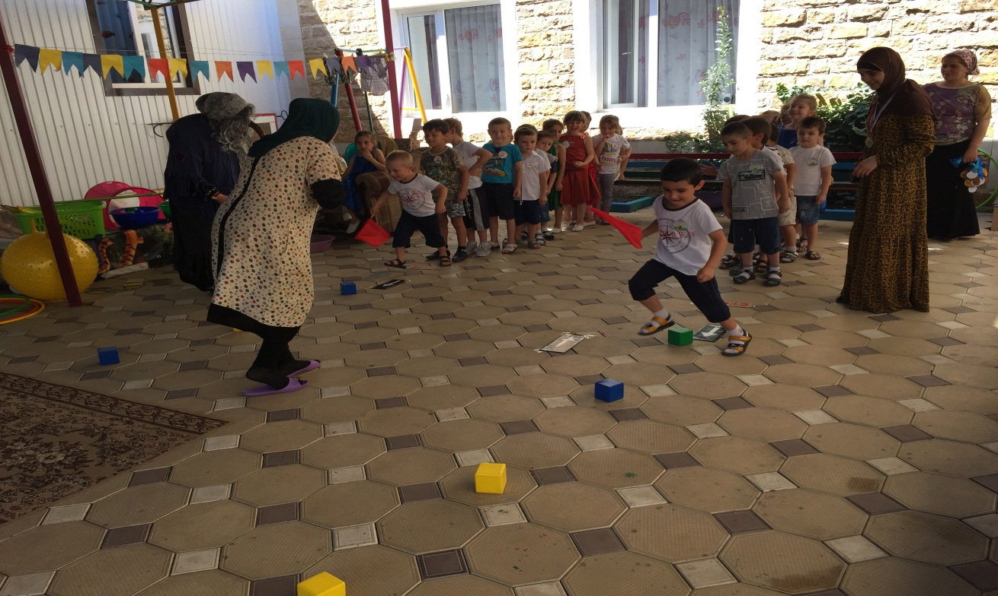Судьи оглашают балы по первой эстафете.*

**Эстафета 2**«**Ловкие руки, быстрые ноги**»

***Правила****.* *Команда выстраивается в том же порядке . Сбоку около старта лежит обруч с мячиками, напротив – другой обруч. Надо взять мячик из одного обруча и пройти через туннель и перенести её в другой.*

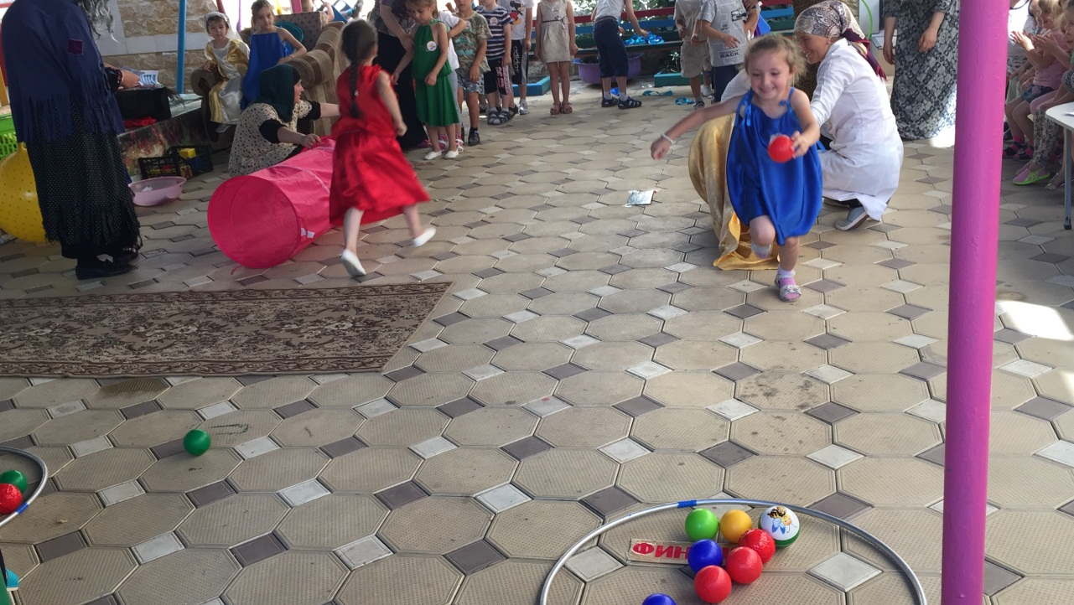

**Музыкальная пауза**: «**Танец с ленточками»**

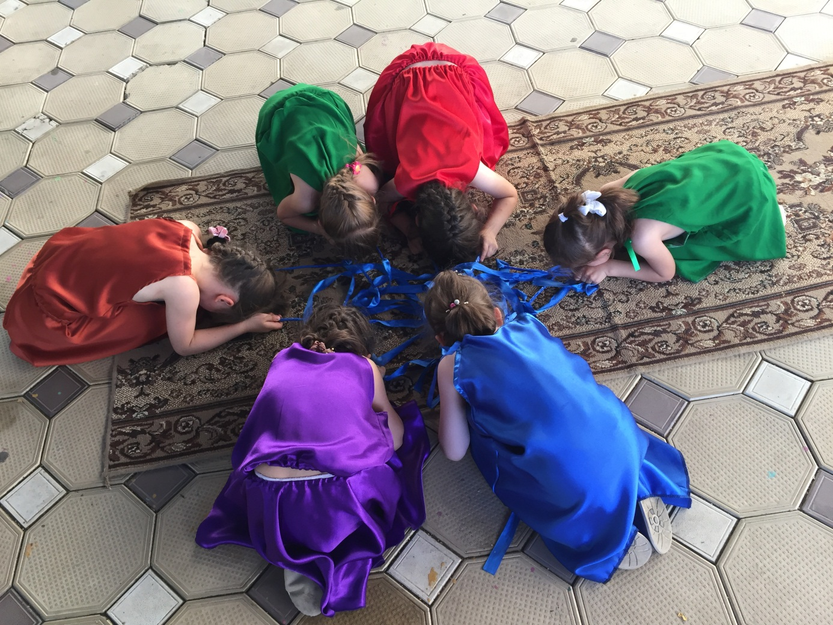

**Эстафета 3**. «**Весёлые прыжки в мешках»**

***Правила****.* *На старте лежит мешок. По сигналу участники поочередно прыгают в мешках до поворотной стойки и обратно*

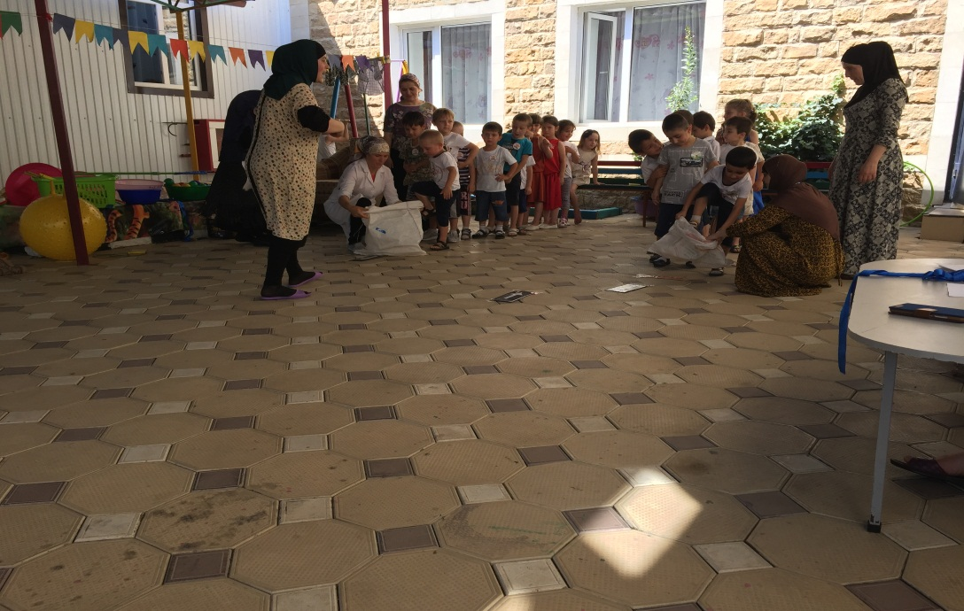

**Ведущий**: Продолжаем наши соревнования.

**Эстафета** 4. **«Фотомодели».**

**Правила:** *Ваша задача по сигналу пронести мешочек с песком до конуса и обратно на голове.*

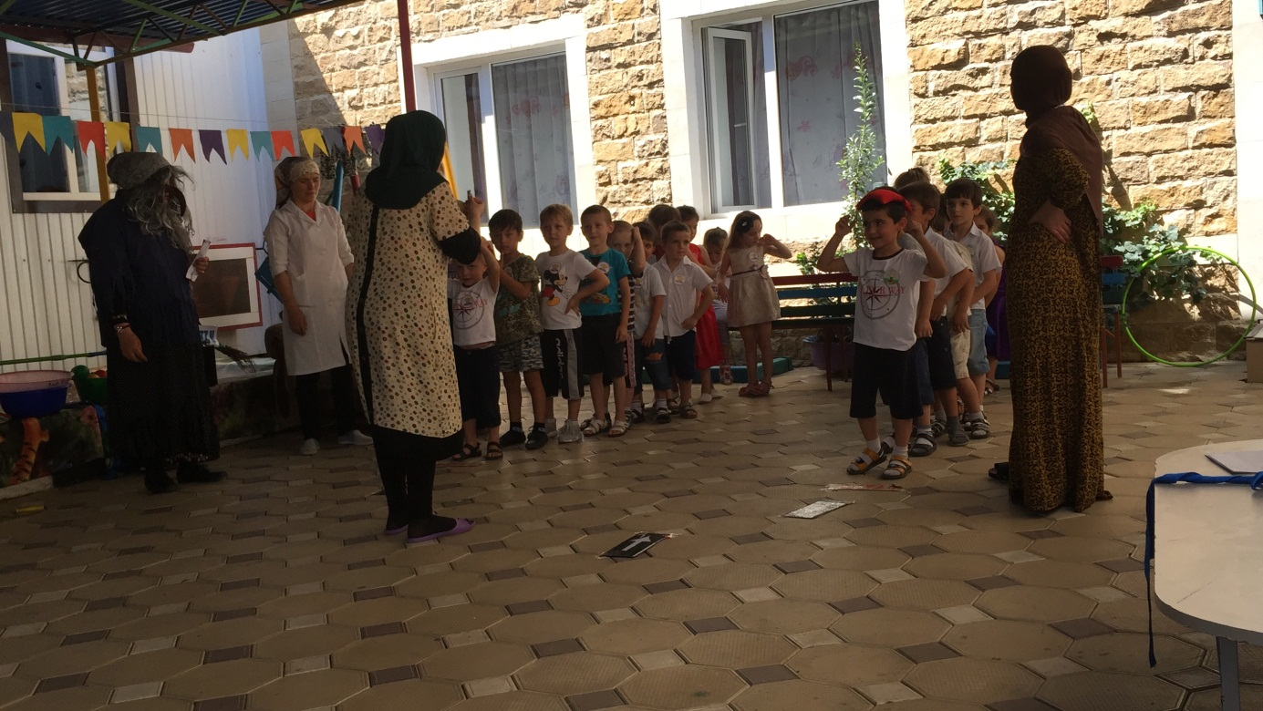

**Музыкальная пауза:**«**Спортивный танец с ленточками»**

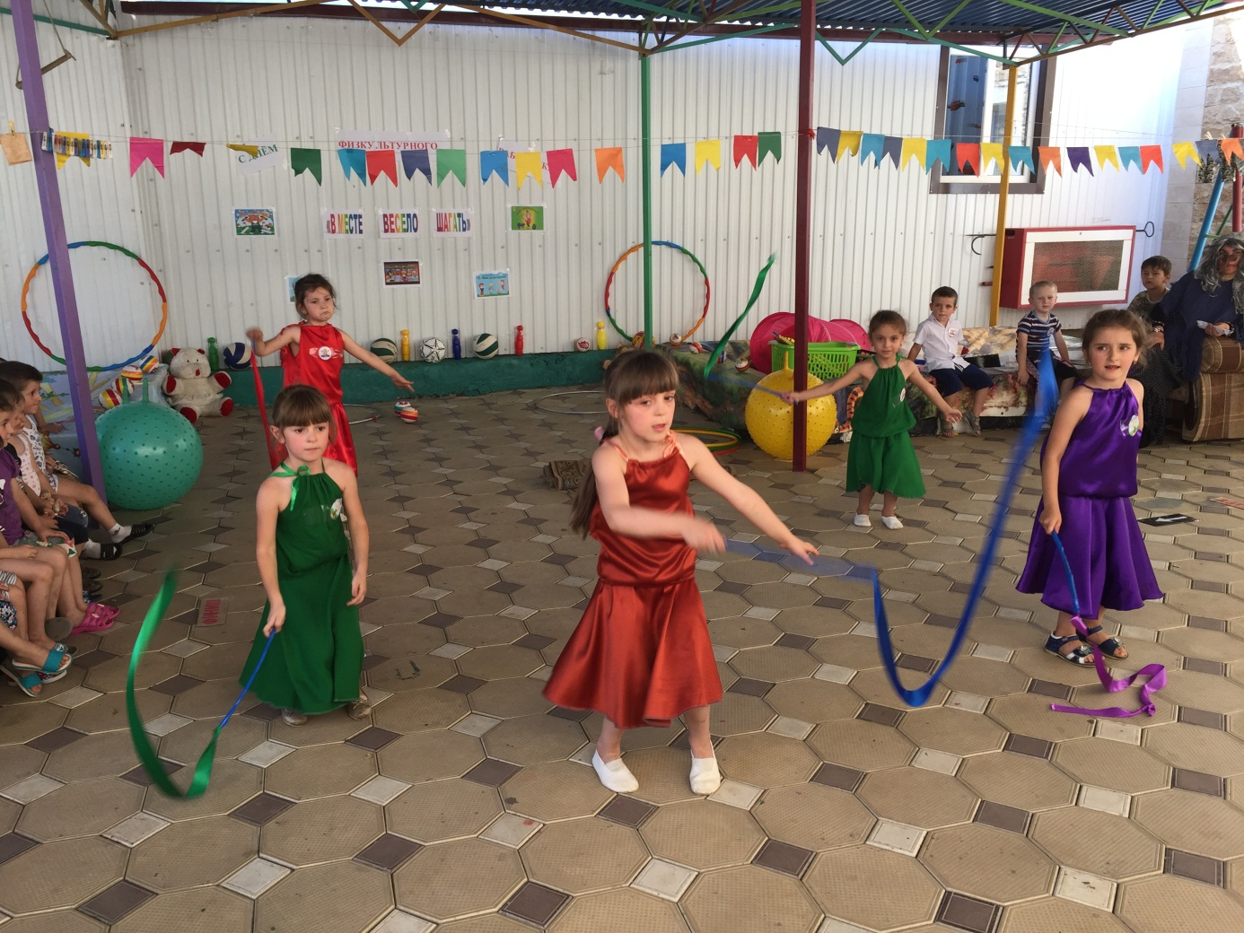**Эстафета** 5. «**Перетягивание каната**».

*Задача перетянуть канат через линию.*

**Эстафета** 6. «**Сложи солнышко**».

***Правила****.* *Сбоку около старта лежат гимнастические палки («лучики солнца»), напротив каждой команды – обруч. По сигналу каждый участник поочередно берет по одной гимнастической палке, ивыкладывает солнышко.*

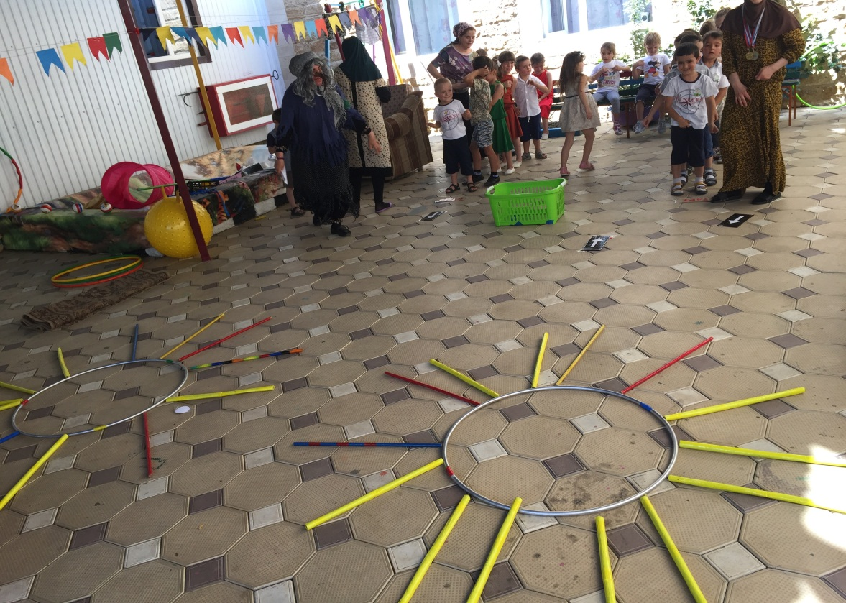

**Баба-Яга:** Молодцы у вас ребята и взрослые: сильные, умелые, дружные, веселые, быстрые и смелые!

**Баба-Яга:**

Ну, что ж, есть у меня по такому случаю несколько лесных забав:

 А я хочу провести конкурс среди женщин «Вращение обруча на талии». Я тоже буду участвовать, ведь мне надо фигуру поддерживать, чтобы быть такой же красивой, как ваши мамы.

На конкурс приглашается одна мама из каждой команды. Под музыку две мамы и Баба Яга вращают обруч на талии. У Бабы Яги обруч падает, она его поднимает и опять пытается крутить.

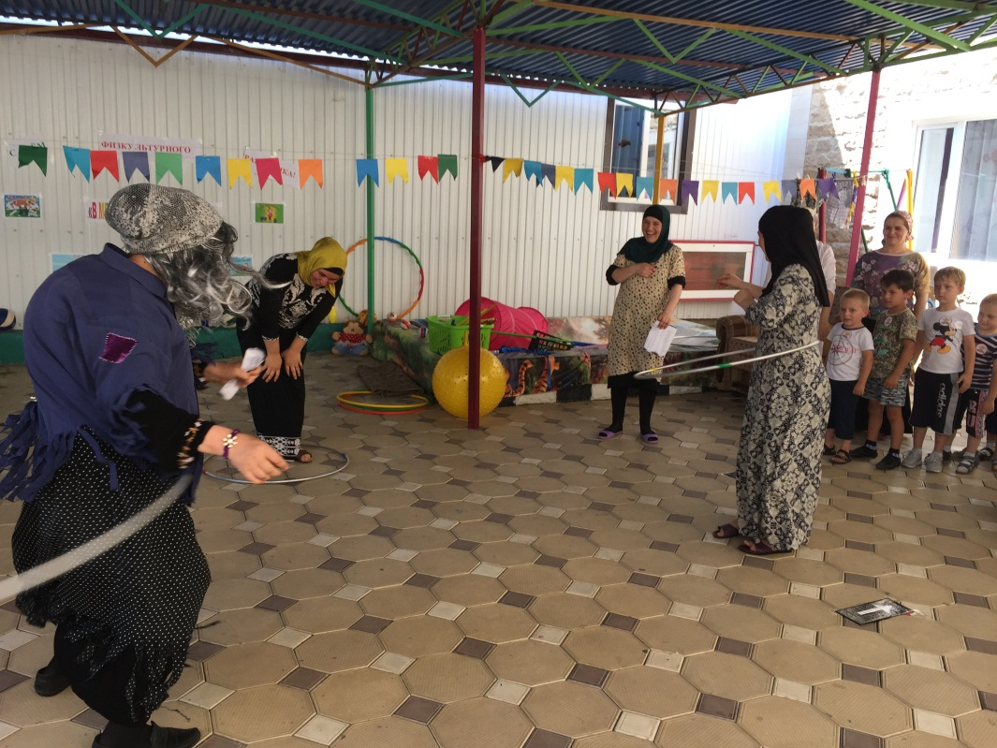

**Баба-Яга:**  Еще одна игра прыжки с мешками(*задача прыжками пробежать до финиша и обратно.)*

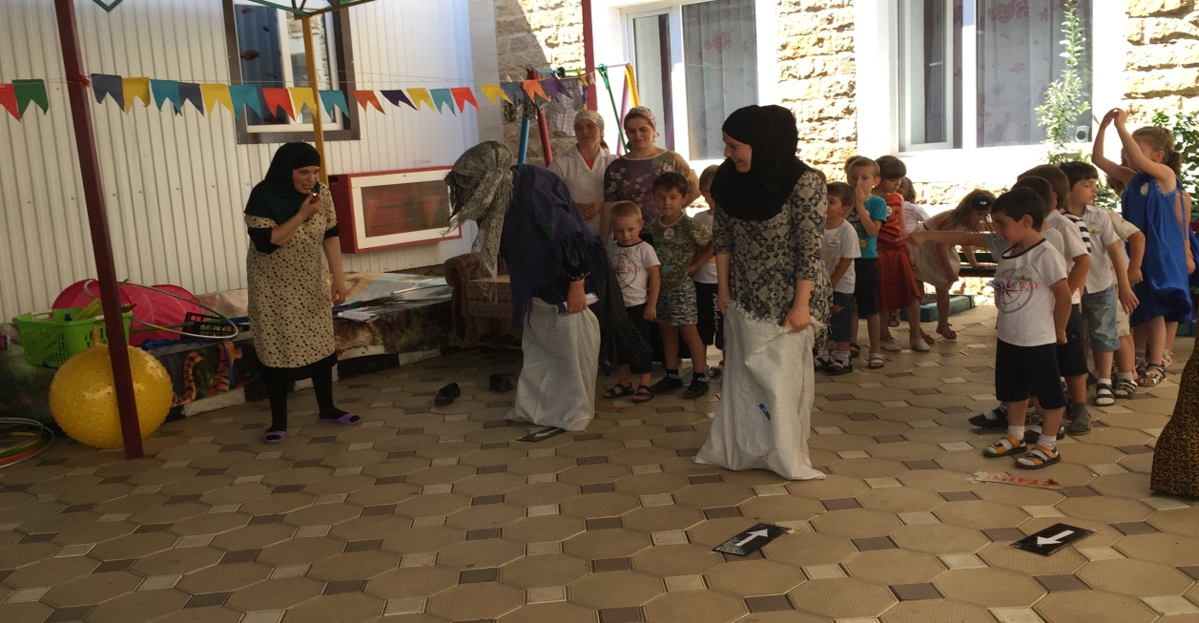

**Баба-Яга:**  какие вы все спортивные сильные и смелые.Мне очень понравилось ваш летный праздник. Теперь каждое лето буду приходить к вам на праздник

**Ведущий:** Вот и подошли к концу наши спортивные состязания. Наступает самая волнительная минута, потому что жюри объявит результаты.

**Слово жюри**.

**Ведущий**:А теперь награждение команд

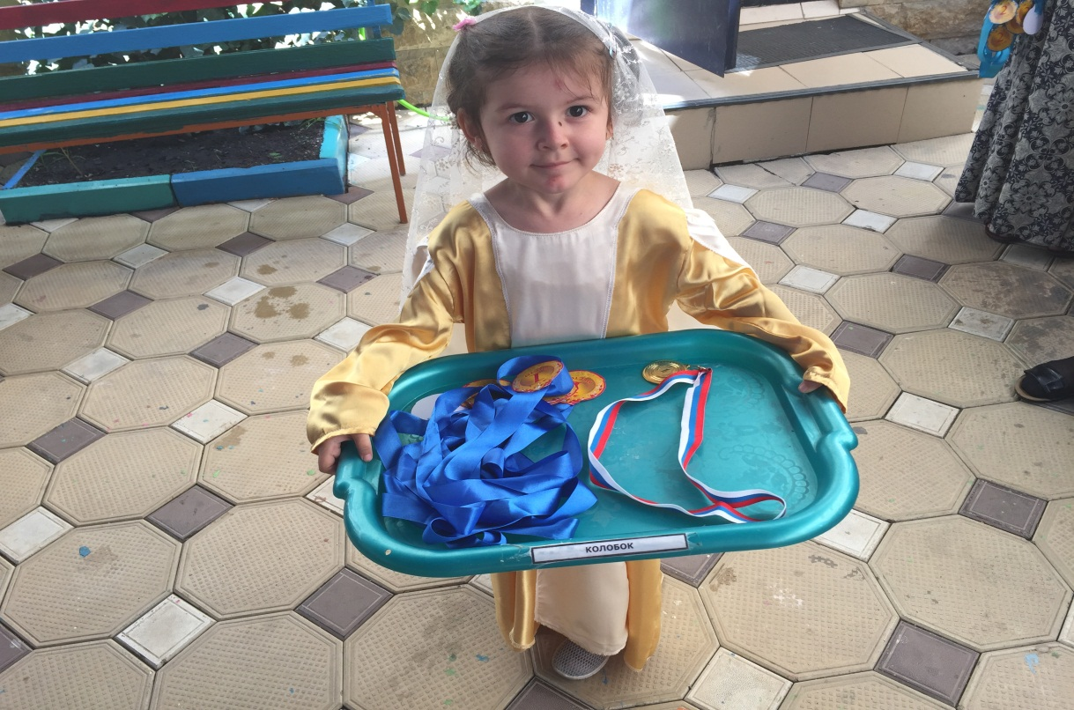

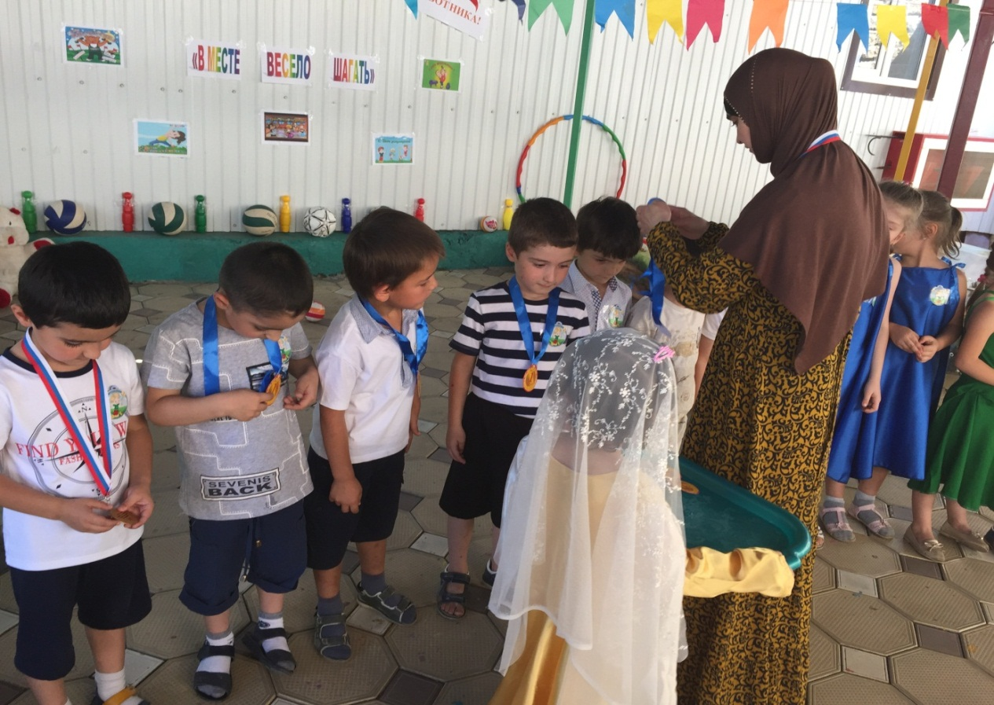

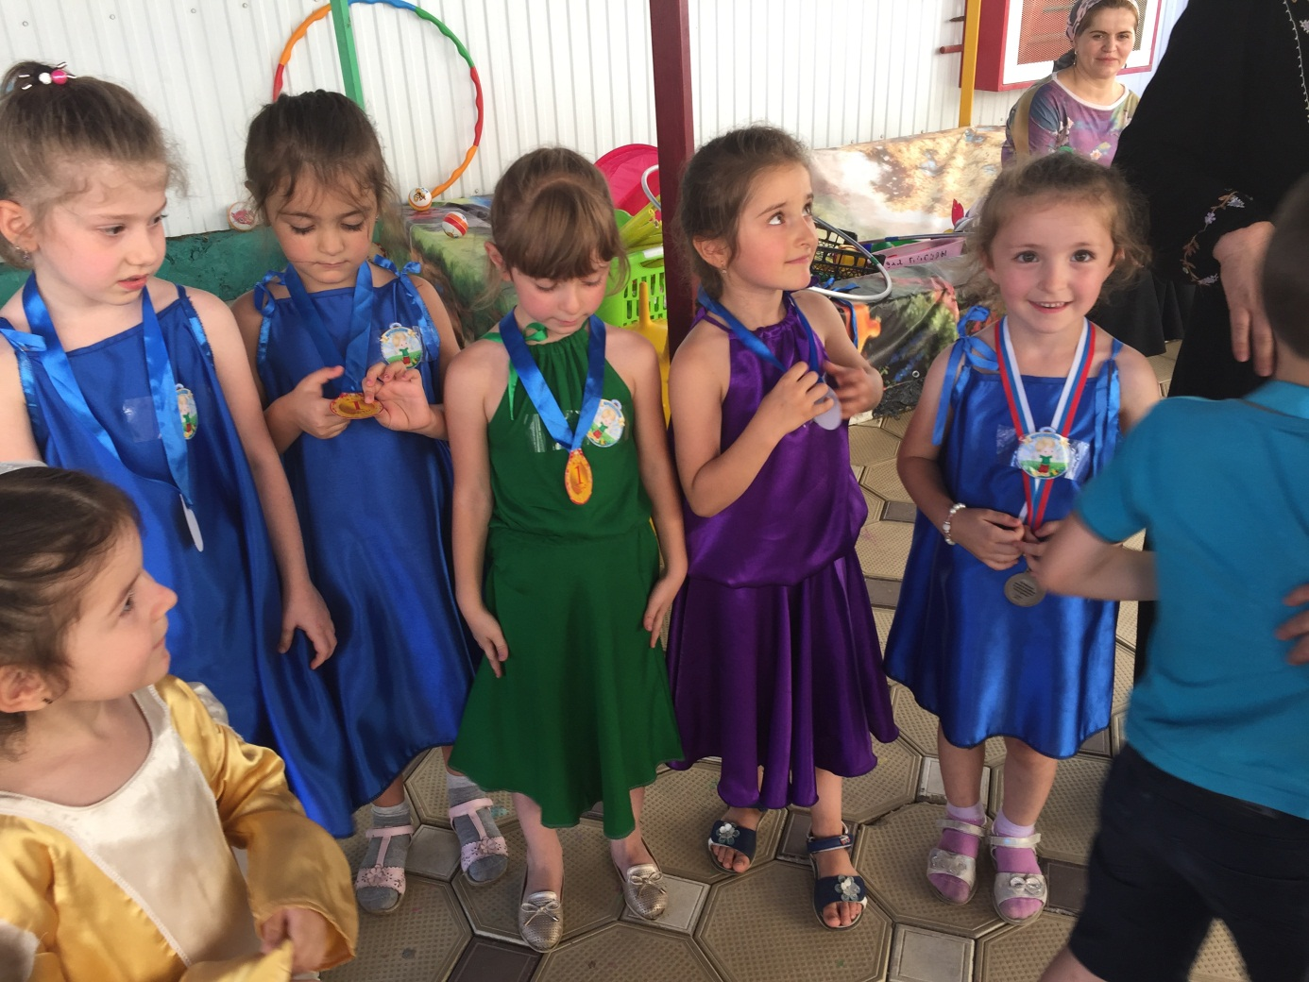

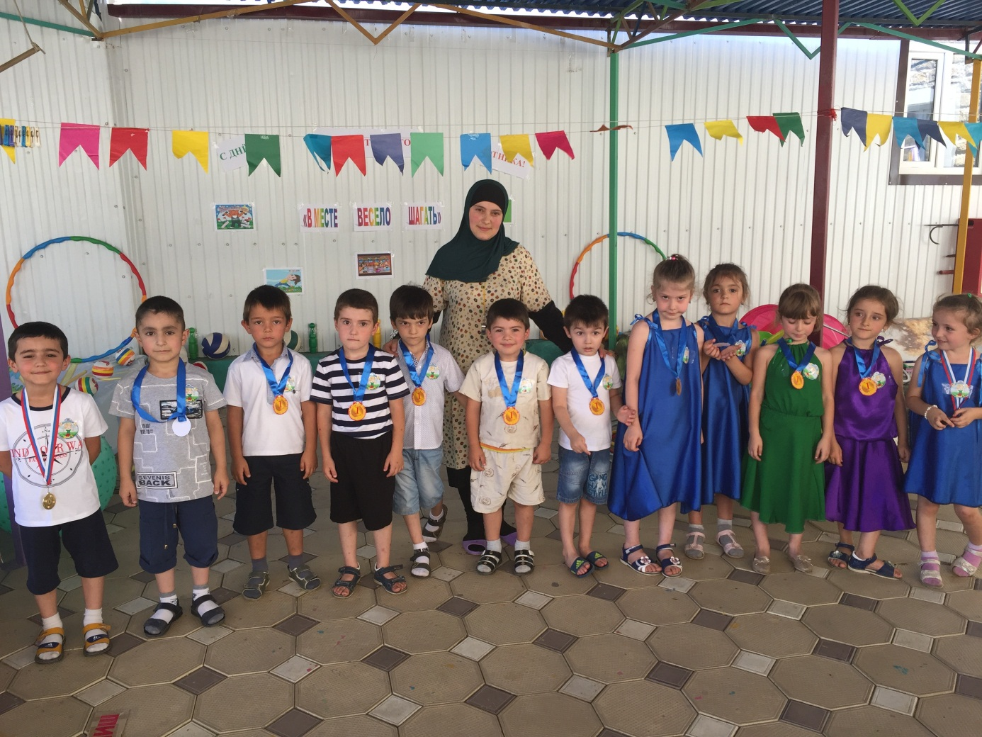

Нам пора прощаться и на прощанье давайте дружно скажем девиз сегодняшнего дня ….три-четыре

***«Физкульт-УРА!УРА!УРА!»***